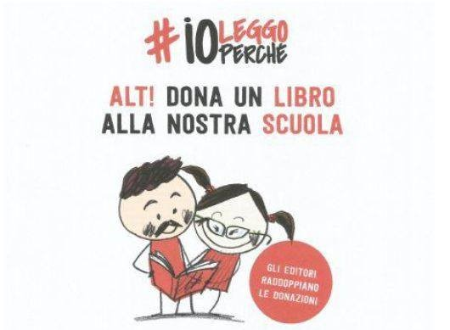

Torna per il terzo anno l'iniziativa di promozione del libro e della lettura #ioleggoperchè. L'obiettivo? Arricchire il catalogo della nostra biblioteca scolastica  
La campagna ha lo scopo anche riportare la lettura nella quotidianità dei nostri alunni  
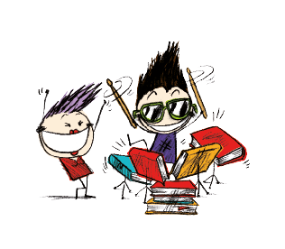

Ecco come funziona: #ioleggoperchè, la maratona della promozione del libro e della lettura, si terrà dal 21 al 29 ottobre, saranno nove giorni in cui le tre librerie gemellate, punto di riferimento per la raccolta dei libri, accoglieranno i cittadini che vorranno acquistare uno o più libri per donarli alla nostra scuola.   
Non esiste nessun vincolo rispetto alla scelta dei libri da donare: si può donare senza limiti di numero, titolo o genere, l’importante è che i libri siano adatti all’età dei nostri ragazzi, scegliendo tra i titoli suggeriti dalla scuola (una lista dei titoli che si desiderano avere nella biblioteca scolastica, perché mancanti, oppure rovinati e da rimpiazzare) o semplicemente in base alle proprie preferenze.

Potrà essere un grande classico della letteratura o un best-seller recente, un’antologia di poesie o un romanzo d’avventura, un manuale illustrato o un graphic novel…

Su ogni libro ci sarà un adesivo nel quale si potrà scrivere il nome di chi lo ha donato. 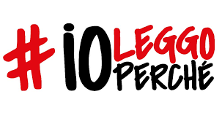

In questo modo, il donatore non si limiterà a sottolineare con il suo gesto l’importanza della lettura, ma avrà il privilegio e il piacere di scegliere i testi che ritiene importante che siano disponibili nel Caffè letterario, biblioteca della scuola e punto di inclusione nel nostro quartiere.

Il Caffè Letterario potrà, così, diventare punto di ritrovo per una comunità di cittadini pronti a intrecciare scambi e nuove relazioni sotto la spinta della comune passione per la lettura e per i libri.

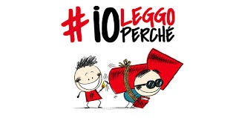Anche **gli Editori** faranno la loro parte. **Doneranno alle Scuole un monte libri** pari al numero di volumi acquistati a livello nazionale, fino a un massimo di 100.000 libri, che verrà ripartito tra tutte le scuole iscritte che ne faranno richiesta attraverso il portale. NB: Ogni Scuola del medesimo ordine scolastico riceverà lo stesso numero di libri, non, quindi, il numero di libri donati dal pubblico per quella scuola.

La nostra scuola è gemellata con 3 librerie del territorio.

L'idea dietro l'angolo - Largo Alfonso Favino, 6 (Petrocelli, Romanina) MONDADORI BOOKSTORE - Centro Commerciale La Romanina, Via Enrico Ferri, 8,   
MONDADORI BOOKSTORE- Tuscolana, Via Tuscolana 771/771a

#ioleggoperché 2017 è organizzato con il patrocinio della Presidenza del Consiglio dei Ministri, del Ministero dei Beni e delle Attività Culturali e del Turismo e della RAI, sotto gli auspici del Centro del libro e la lettura e in collaborazione con il Ministero dell’Istruzione, Università e Ricerca, l’Associazione Librai Italiani- Confcommercio e l’Associazione Italiana Biblioteche.

**I bambini che leggono, saranno adulti che pensano**